2011-2012学年第一学期工程热力学试题（B卷）（共6页）

学院 班级 学号 姓名

- 判断题（ 正确，画“√”，错误，画“×” ）（10小题，每题2分，共20分）
  - 物体的温度愈高，所具有的热量也愈多。（ ）
  - 闭口系统的能量方程 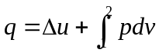 可以用于可逆过程，也可以不可逆过程。（ ）
  - 如果通过各种冷却方法而使活塞式压气机实现定温压缩过程，则没有必
要采用多级压缩。（ ）
  - 系统熵减小的过程无法进行。（ ）
  - 任何热力循环的热效率均可以用下式来表示：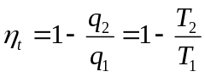。（ ）
  - 范德瓦尔方程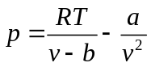是实际气体方程的一种描述方式，其中常数a是用来修正实际气体分子本身占有体积，常数b是用来修正实际气体分子间有作用力。（ ）
  - 湿空气的含湿量表示1kg湿空气中的水蒸气的含量。（ ）
  - 绝热节流过程是定焓过程。（ ）
  - 只要工质的状态一定，测量工质压力的压力表读数也一定。（ ）
10 对于渐扩型喷管，不管进口速度为亚音速还是超音速，均可使气流压力
升高。（ ）

- 简要分析题（7小题，每题5分，共35分）
  - 写出可逆过程膨胀功、技术功的表达式，并在p-v图上表示膨胀功和技术功。

  - 试在p-v图及T-s上表示工质既膨胀、又降温、又放热的过程。

  - 分别写出逆卡诺循环制冷系数和供热系数的表达式，并说明表达式中符号的意义，并同时说明制冷系数与制热系数的关系。

  - 朗肯循环的工作原理如图所示，画出其工作循环的p—v图或者T—s图，分别写出循环中的吸热量、放热量、对外做功、热效率的计算公式。
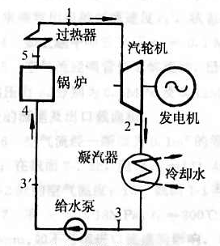

朗肯循环工作原理图

  - 试在p-v图或T-s图标出水蒸汽定压发生过程的一点、两线、三区、五态。

  - 证明：（任选一道）
      - 在p—v图上一条等温线和一条等熵线不可能有两个交点。
      - 在p—v图上2条等熵线不可能相交。

  - 有报告说一台热机工作于t₁=427℃和t₂=277℃两恒温热源之间，当工质从高温热源吸热为50000kJ时，对外做功10kW•h，而排给低温热源的热量为两者之差。试分析此热机可能否？

- 计算题（共45分）
1、（15分）
1kg空气从初始状态1，t₁=30℃，定熵压缩到它开始时容积的1/3（状态2），
即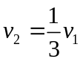，然后定温膨胀到它开始时的容积（状态3），即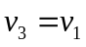。
求 （1） 状态2、状态3的温度；
（2） 经过1-2-3过程，1kg空气所作的功
（空气作理想气体处理，R=287J/kg.K）。

2、（15分）
1 kg的理想气体（R=0.287kJ/kg.K）由初态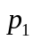=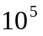Pa、=400K被等温压缩到终态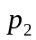=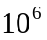Pa、=400K。试计算：（1）经历一可逆过程；（2）经历一不可逆过程。在两种情况下的气体的熵变、环境熵变、过程熵产及有效能损失。
（已知不可逆过程实际耗功比可逆过程多耗20%。环境温度300K。）

3、（15分）
图示储气柜中有初温t₁=100℃、压力为P₁=4.9MPa的氢气，氢气经渐缩喷管流入背压为 P_{b}=3.9 MPa的外界。设喷管出口截面积A2=20mm²，试求：
- 气外射的速度及流量；
p_{b}
氢气
p₁=4.9MPa
t₁=100℃
- 若柜内氢气条件及喷管不变，氢气
流入大气，其出口速度为多少？
已知：氢气R=4.12 kJ/（kg•K）；
C_{p}=14.32 kJ/（kg•K）；
氢气临界压力比β=0.528；
大气压力为0.1MPa

